- DILIGÊNCIA E BALCÃO:
Considerar o tipo de tarefa [Diligência/Balcão]

Remove um dos outros dois tipos de tarefa relacionadas, mas um deles precisaria que as vinculações de tarefas já existentes sejam alteradas manualmente antes de remover. Então o tipo de tarefa [Balcão] permanecerá no sistema provisoriamente (+- até quarta).

- TIPOS DE TAREFAS ERRADOS

Existem alguns outros tipos de tarefas indevidas que precisarão ser corrigidas manualmente na semana (exemplo: análise processual, que é o mesmo que análise de caso).

Existem alguns tipos de tarefas DESABILITADOS. Vou repassar para serem corrigidos o quê for possível (em razão do volume), mas provavelmente alguns terão que ficar no sistema por conta do consumo de tempo. Nesse caso acredito que seja o nossa sistema deva ter também o registro desses tipos, apenas para evitar algum erro relacionado ao espelhamento na aba de tarefas/judicial.

A informação prazo previsto e prazo fatal devem ser espelhadas entre projuris/sistema, e já constam nos dados do projuris:
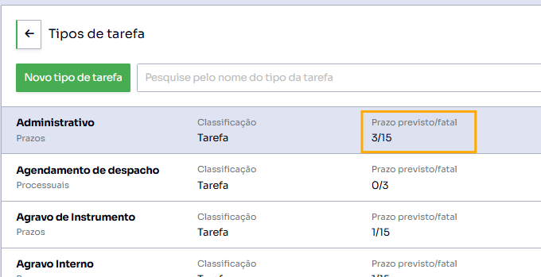

- MENU JUDICIAL:

As informações que eu acredito serem importantes de identificação e espelhamento:

ITEM | NOME PROJURIS | NOME SHV | OBSERVAÇÕES
Identificador Projuris | Identificador Projuris | Identificador Projuris | Espelhar entre sistemas
Numeração padrão CNJ | Numeração padrão CNJ | Numeração padrão CNJ | Espelhar entre sistemas
Órgão: | Órgão: | Órgão: | Espelhar entre sistemas
Órgão julgador | Órgão julgador | Órgão julgador | Espelhar entre sistemas
Classe - CNJ | Classe - CNJ | Classe - CNJ | Espelhar entre sistemas
Situação | Situação | Situação | Espelhar entre sistemas
Assunto | Assunto | TEMA (frente) | Espelhar entre sistemas
tarefas | tarefas | tarefas + andamentos | observação 1: o nosso sistema lançar em linha em cronologica e não em menus separados como no projuris;  observação 2: ter um botão simples para marcarmos se o andamento ou tarefa também aparecem na linha do tempo principal do caso (no menu inicial e não apenas no menu judicial).  Espelhar entre sistemas
andamentos | andamentos
Monitoramento (Push): | Monitoramento (Push): | Monitoramento (Push): | Espelhar entre sistemas
Distribuição: | Distribuição: | Distribuição: | Espelhar entre sistemas
Resultado da última decisão | Resultado da última decisão | Resultado da última decisão | Espelhar entre sistemas
Tipo da última decisão: | Tipo da última decisão: | Tipo da última decisão: | Espelhar entre sistemas
Valor da ação: | Valor da ação: | Valor da causa: | Espelhar entre sistemas
Honorários Contratuais estimados: | Ausente | Honorários Contratuais estimados: | apenas manter no SHV
Honorários Contratuais Provisionados: | Ausente | Honorários Contratuais Provisionados: | apenas manter no SHV

Exemplo de processo com marcadores: PRO.0007684 - 1010579-63.2026.4.01.3702

